附件3：
学生网络申请转专业具体操作步骤
第一步：打开学院官网--服务系统--新教务系统或直接登陆教务系统官网网址http://www.gdsty.cn:8088/jsxsd/，输入账号密码登录后，点击“学籍成绩”；
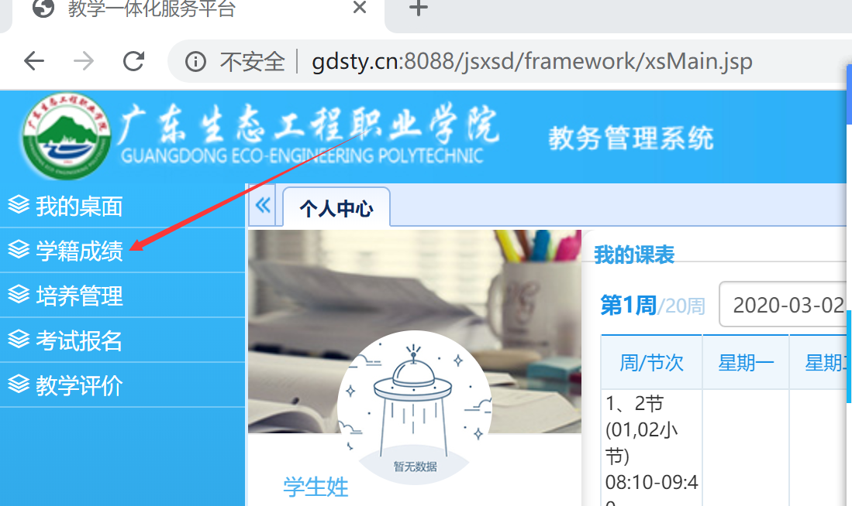

第二步：进入“学籍成绩”页面，点击“学籍管理”菜单栏的“学籍异动信息”选项，点击“申请异动”；
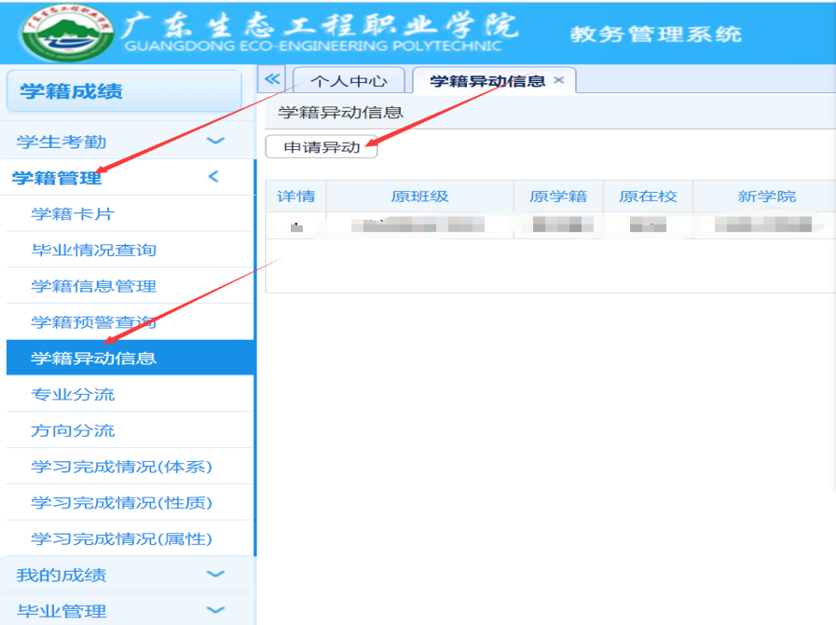

第三步：进入申请页面之后选择“专业名称”，选出将要转入的专业（注：请参考附件4：2024级可转专业列表），以及在“异动理由”一栏填写申请转专业的原因；

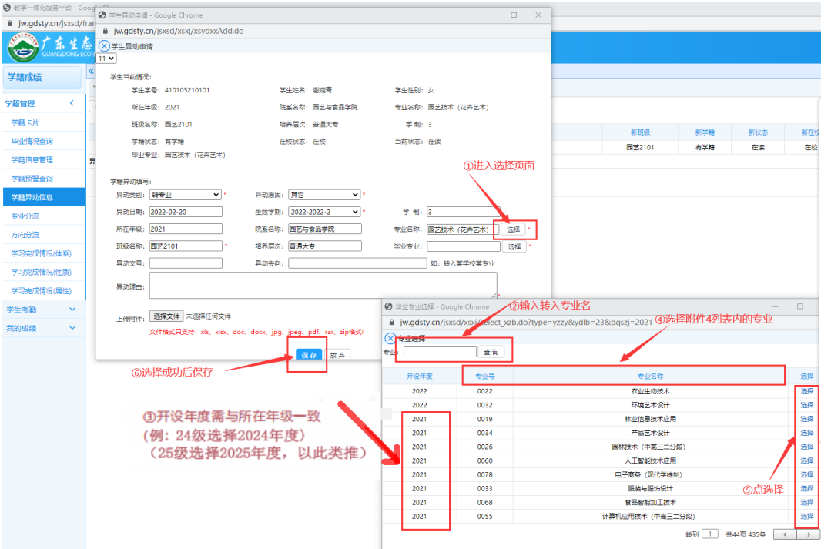

第四步：点击“保存”之后申请成功，申请记录将显示如下图：
